УДК <код>
<Прізвища та ініціали співавторів>
<Повна назва установи>,
<Місто>, <Країна>

<НАЗВА_ДОПОВІДІ>

Для включення у програму конференції розглядаються заявки і тези доповідей, отримані в електронному вигляді оргкомітетом до 31 січня 2023 року включно, які будуть опубліковані окремою збіркою до початку роботи конференції та видані учасникам конференції.
Обсяг – до 2 стор., текст друкувати у редакторі Microsoft Word, формат А5, без нумерації сторінок, шрифтом «Times New Roman», кеглем 10 pt через один інтервал без ущільнення тексту та переносів, всі береги шириною 20 мм. На початку тез у лівому куті вказується УДК (універсальна десяткова класифікація).
Після УДК в правому куті вказується прізвище та ініціали авторів, місце навчання або роботи, після чого з вирівнюванням по центру вказується назва.
В тексті не повинно бути шрифтових виділень. Рисунки, діаграми, схеми, таблиці мають бути тільки чорного кольору.
Формули, рисунки, таблиці повинні мати просту арабську наскрізну нумерацію та повинні бути розміщені після їх першого згадування в тексті, вирівнювання – по центру.
Формули слід друкувати за допомогою редактора формул MathType і нумерувати у круглих дужках, наприклад, (2).
Приклад формули:
(1)
Рисунки повинні бути згруповані в один графічний об’єкт. Кожний рисунок має бути підписаний знизу (по центру, інтервал перед рисунком та після підпису – 6 pt).
Приклад рисунку:
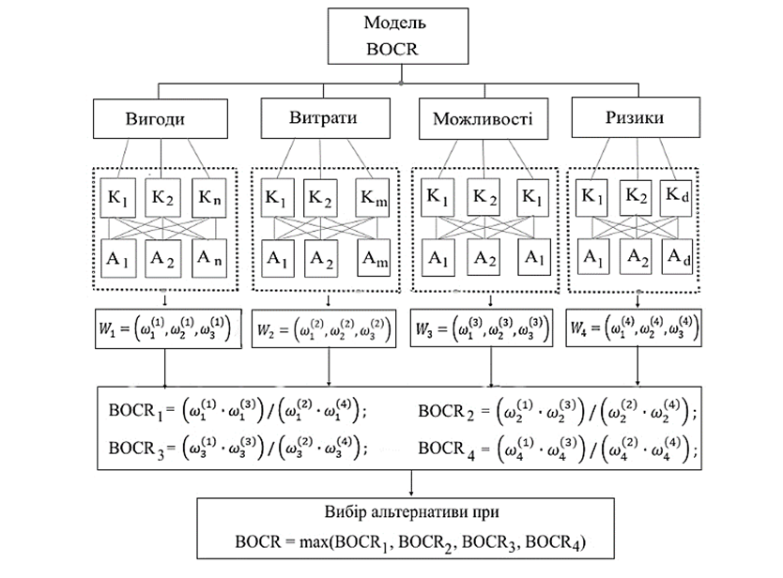
Рисунок 1 – Структурне представлення BOCR
Нумерацію таблиці слід вирівняти по центру. Таблиці можуть мати заголовок, розміщений над таблицею. Інтервал до заголовку та після таблиці – 6 pt.
Приклад таблиці:
Таблиця 1 – Прибутковість від вкладення коштів за проєктами
Сума | Проєкт 1 | Проєкт 2 | Проєкт 3
0 | 0 | 0 | 0
5 | 38 | 38,5 | 39
10 | 41 | 40,5 | 40
15 | 44,5 | 45 | 44
20 | 46,5 | 47,5 | 48
25 | 50 | 51 | 49,5
Перелік джерел посилань слід навести у відповідності до ДСТУ 8302:2015 кеглем 10 pt. Допускається не більше 3 посилань.

ПЕРЕЛІК ДЖЕРЕЛ ПОСИЛАННЯ
1. Коваленко І. І., Давиденко Є. О., Швед А. В. Методика пошуку асоціативних правил. Вісник Черкаського державного технологічного університету, 2019. № 3. С. 50–55. doi: 10.24025/2306-4412.3.2019.176909

